4-ДӘРІС

Ресейде қант қызылшасын егудің еуропалық технологиялары ақталды ма?
Қант қызылшасы - ауыл шаруашылығы дақылдарының ең керемет және өзіне барынша назар аударуды талап ететін дақылдардың бірі екені ешкімге құпия емес. Өсіруден басқа бірқатар проблемалар да бар: бұл қабылдау пунктінен алшақтық, қанттың тұрақсыз бағасы (қант өндірушілердің құмарлығына байланысты) және қанттылық пен ластану сияқты соңғы өнімнің сапасы. Бірақ, осының бәріне қарамастан, қант қызылшасы ең пайдалы ауыл шаруашылығы дақылдарының бірі болды және болып қала береді.
Жақсы егіннің негізі - бұл дұрыс және уақытылы егілген егіс. Осыған байланысты егіс агрегатын таңдау алдын ала және таңдауға жауапкершілікпен келу қажет. Бүгінгі таңда нарықта қант қызылшасының дражирленген тұқымдарын егуге арналған көптеген агрегаттар ұсынылып отыр. Қант қызылшасын өсіру үшін қолданылатын технологияларды Kverneland Monopill нақты себу себу мысалында қарастыруды ұсынамыз, өйткені бұл машина ірі және ұсақ қант қызылшасын өндірушілер арасында өзін жақсы көрсетті.

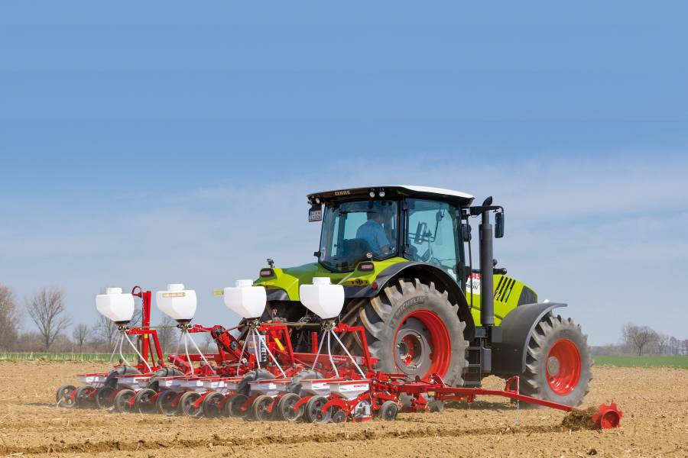

Сурет. Kverneland Monopill механикалық сепкіш.

Сонымен, қант қызылшасын өндіру кезінде қолданылатын ең "ескі" технологиялардың бірі технологиялық жолды пайдалануды көздейді. Технология бұрыннан белгілі болғанымен, бәрі де бір рет сынап көргендей болса да, оның төңірегіндегі дау-дамай бүгінге дейін де тоқтап қалмайды. Оның нақты артықшылықтары мен кемшіліктерін бірге анықтап көрейік. Мамандар қант қызылшасын өңдеу кезінде технологиялық жолды пайдаланудың екі негізгі минусын атап көрсетеді.
Біріншіден, трактордың ашылған дөңгелегі - бұл топырақтың су эрозиясы мен егіннің 0,9% -ға дейін жоғалу қаупі, өйткені біз егіс алқабының 100% -ын егіп көрмедік, демек осы егілмеген алқаптан өнім ала алмаймыз. Сонымен, бірінші фактор - су эрозиясы. Алайда, жауын-шашынның жылдық нормасы кезінде су эрозиясы - Ресейдің орта белдеуінде де, оңтүстікте де өте сирек кездесетін дерек. Бізде Еуропамен салыстырғанда ылғалдың жетіспеушілігі байқалады, және оның бөлінуі жыл бойы біркелкі емес, себебі біз көбінесе қармен аламыз.
Екіншіден - астықтың жоғалуы. Ол шын мәнінде бар, себебі тыңайтқыштар егіс алқабының 100% -ына енгізіліп, гербицидтік өңдеуді де өрістің барлық бетінде жүргізеді. Бірақ шын мәнінде осы шығындардың көлемі қандай? Технологиялық жолтабаны салумен өтетін жолдардың саны әр түрлі және бүріккіштің басып алу еніне байланысты. Сәйкесінше, бүріккіш штангасының ені неғұрлым көп болса, технологиялық жолтабан отырғызылған өту жолдары да соншалықты аз және өнім шығыны да аз болады. Қарапайым есептеулер көрсеткендей, бүріккіш штангасының ені 24 метр болған жағдайда шығын тек 0,5%, ал 36 метр болған жағдайда - шамамен 0,2% құрайды. Бұл апатты сан емес.
Техника өндірушілер осы технологияны қолданумен байланысты қиындықтарды шешу үшін не ұсына алады? Мысалы, электр жетегі бар Monopill сепкіші жұмыс істемейтін (технологиялық жолтабан салатын) оң және сол жақтағы егілетін секциялар технологиялық дөңгелекпен «көршілес» қатарлардағы тұқымдар арасындағы қашықтықты азайтып, себу нормасын автоматты түрде ұлғайтатындай етіп реттелуі мүмкін. Бұл жағдайда бұл ақталады, себебі қатардың болмауына байланысты бұл өсімдіктердің тамақтану алаңы көбірек болады және тиісінше, егіс тығыздығы көп болған жағдайда олар дамуда қалған өсімдіктерден артта қалмауы мүмкін.
Енді осы технологияны қолданудың артықшылықтарына көшейік. Бірінші кезекте технологиялық жолтабан жақсы көрінеді, қатарларды есептеп, вешкаларды қоюдың қажеті жоқ. Резеңке тар тракторларды пайдалану қажеттілігі мүлдем жойылады, ал керісінше, топыраққа қысымды төмендету үшін резеңке қоюға болады. Оператор машинаны автомагистраль бойынша, көрші қатарларды су басудан қорықпай ені 90 см технологиялық жолмен жүргізе алады. Сондай-ақ, біз «қолайсыз» тұқымдардан үнемделетін боламыз. Ал сепкішті технологиялық жолдың таңбалауыштарымен толық жабдықтай отырып, біз қажет болған жағдайда шығынға дейінгі өңдеуді де қиындықсыз жүргізе аламыз. Жоғарыда айтылғандардың бәрінен қант қызылшасын егу кезінде технологиялық жолды қолдану қолайлы, сондай-ақ тиімді деген қорытынды жасауға болады. Негізгі артықшылыққа кейінгі өңдеу процесін жеделдету есебінен қол жеткізіледі.
Келесі технология - Geocontrol, оңай айтқанда - спутниктік сигналдан алынған деректер негізінде отырғызу секцияларын автоматты түрде ажырату. Бұл жерде бәрі біршама күрделі, бұл технологияның жұмыс істеуі үшін навигация қажет, әрі нақты. Қант қызылшасын егу кезінде оның толыққанды жұмысы үшін сигналдың нақты (өндіруші мәлімдемеген) қателігі қатараралықтың жартысынан аспауы тиіс, бұл 22,5 см.

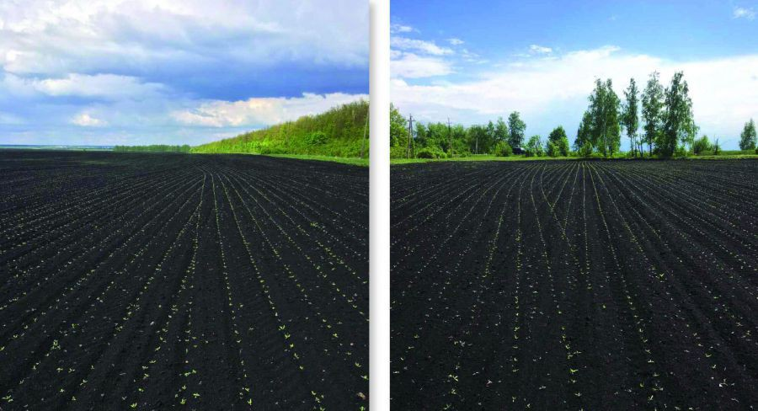

Сурет. Технологиясы бойынша егілген қант қызылшасының шығымы GEOCONTROL ./p

Бұл технологияның минус біреуі - бұл сепкіштің өзіне де (машина міндетті түрде электр жетегімен жарақтандырылуы тиіс), сондай-ақ қосымша жабдыққа да, навигациялық жүйеге, автоматты жұмысқа арналған лицензияларға, спутниктік сигнал үшін ақы төлеуге және т.б. қосымша инвестициялар.
Geocontrol технологиясының артықшылығы - тұқымды үнемдеу. Біріншіден, кері бұрылыс жолағында жұмыс істегенде секцияларды белгілі бір жерде дәл ажырату есебінен, тіпті ең тәжірибелі оператор да оны орындай алмайды (бір жерде ол метрге жетпейді, бір жерде екіден өтеді және т.б.). Екіншіден, «сыналарды» себу кезінде немесе басқаша айтқанда, күрделі нысандағы далада жұмыс істеу кезінде. Оның үстіне өріс нысаны қаншалықты күрделі болса, осы технологияны қолдану соншалықты тиімді болады. Мұндай технологияны қолданатын клиенттер егіс науқаны кезінде тұқымның 5% -ға дейін нақты үнемделетінін айтады. Ал қазір өсу коэффициенті жоғары жақсы тұқымдар қанша тұрады деп айта алмаймыз.
Бірақ бұл технологияның артықшылықтары осымен аяқталмайды. Навигациялық жүйемен нақты сигнал беру арқылы жұмыс істеу кезінде таңбалағыш сияқты сепкіштердегі опциядан бас тартуға болады. Сонда, егіс агрегатын басып алудың еніне байланысты, үнемдеу бірнеше мың еуроны құрауы мүмкін. Бірақ бұл технология егістікте де аяқталмайды - одан да көп пайда табу үшін оны тыңайтқыштар енгізгенде де, бүріккенде де қолдануға болады, онда да шығын материалдарын айтарлықтай үнемдеуге қол жеткізіледі.
Ең соңында, Ресей нарығындағы ең «жас» және тек қана қарқын алып отырған технология - Geoseed, немесе егістіктегі тұқымдарды бір-біріне қатысты белгіленген тәртіппен орналастыру. Бұл технология тұқымды орналастырудың екі нұсқасын ұсынады - шаршы (тұқымдар бір-біріне параллель орналасады) және үшбұрышты (қатардағы тұқымдар көршілес қатарға қатысты қатардағы тұқымдар арасындағы қашықтықтың жартысына ығысқан). Еліміздің агроклиматтық жағдайларына сүйене отырып, бізге екінші нұсқа - үшбұрышты немесе ауыл шаруашылығы өндірушілері оны «шахмат егісі» деп атауды жақсы көреді. Бұл технология егілетін дискілерді синхрондау датчиктері - сепкіштерге қосымша жабдықтар орнатуды көздейді. Осының арқасында машинаны басқару терминалында орналастырудың қандай да бір тәсілін таңдауға болады, ал қалған барлық машинаны автоматты режимде жасайды. Бұл технологияның жұмысы үшін навигация, лицензиялар және т.б. сияқты қосымша жабдықтардың (датчиктердің өздерінен басқа) қажеті жоқ.
Осы технологияны пайдалану кезінде қандай артықшылықтарға ие боламыз? Біріншіден, бұл өнімділіктің өсімі. Өсімдіктерді егіс беті бойынша оңтайлы бөлу есебінен олардың әрқайсысы бірдей тамақтану алаңына ие болады, бұл көлемі мен кондициясы бірдей тамыр жемістерін алуға ықпал етеді, бұл өз кезегінде қызылша жинайтын комбайнмен жинау кезінде механикалық шығындарды азайтуға мүмкіндік береді. Екіншіден, дәл осы "шахматты" орналастырумен егілген қызылшаны жинау кезінде комбайн бір мезгілде тек үш қатарды, ал кейіннен үш қатарды ғана жыртады. Осылайша біз комбайнға түсетін қызылша ағынын біркелкі етеміз, бұл тамыр жемістерін жерден тазарту үдерісіне және комбайн өнімділігін арттыруға оң әсерін тигізеді.
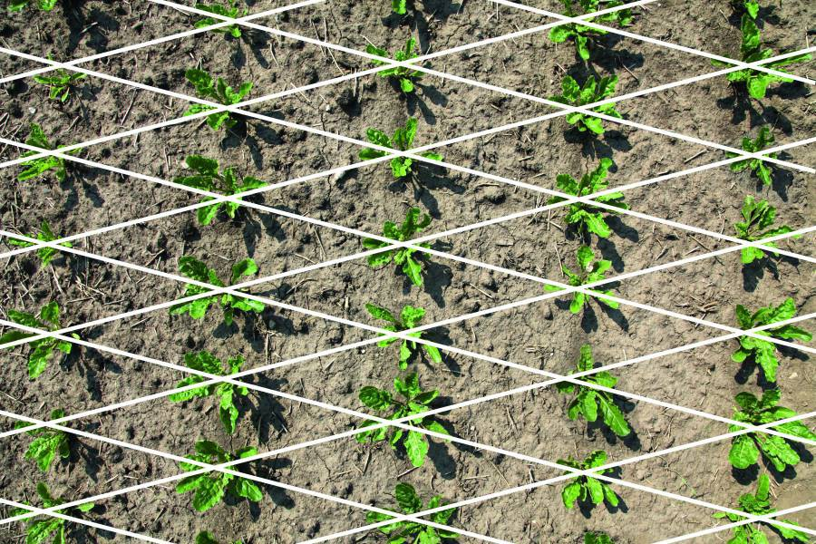

Сурет. Қант қызылшасын GEOSEED технологиясы бойынша егу (шахмат).
Енді сандар туралы аздап. "Шахмат" егісін алғаш рет біз 2016 жылы қант қызылшасын өндірумен айналысатын Татарстанның ірі агрохолдингтерінің бірімен бірге қолданып көрдік. Тәжірибе шаруашылыққа қойылды, онда 4 жаңа Monopill сепкіші қойылды, олардың екеуі себу дискілерінің жұмысын үйлестіру үшін датчиктермен жабдықталған.
Нәтиже барлығын таң қалдырды - өнімділік өсімі 13% -дан астамды құрады. 2017 жылы біздің компания Ресей нарығына осы технологияны қолдану үшін жабдықтармен жабдықталған 30-ден астам агрегат жеткізді. Қант қызылшасын жинағаннан кейін осы машиналарды пайдаланатын клиенттеріміз бірқатар факторларға байланысты өнімділіктің 5-ден 15%-ге дейін өсетіні туралы хабарлады. Бірақ біз ең төменгі нұсқаны қарастырсақ та - өнімділіктің 5% - бір жыл өсімі осы технологияның өзін-өзі толығымен ақтап, пайда әкеле бастауы үшін жеткілікті болады.
Осылайша, Еуропада барлық жерде қолданылатын қант қызылшасын егудің үш технологиясын қарап, біз осы баптың тақырыбында қойылған сұраққа батыл жауап бере аламыз - иә, осы технологияларды қолдану және Ресей шындығында ауыл шаруашылығы өндірушілеріне жақсы пайда болатынын уәде етеді.
Калуга облысының ауыл шаруашылығы жерін пайдаланудың ғарыштық мониторингі

Ресейдің Еуропалық бөлігінің орталығында орналасқан Калуга облысы жер емес аймақтың ауыл шаруашылығы жерін пайдаланудың типтік аймағы болып табылады. Соңғы 20 жылда Ресейдің аграрлық секторы тап болған жүйелік дағдарыстың салдары, әсіресе оның жер бетіндегі емес аймақтары осында толық байқалып отыр. Алайда, өңірде белсенді енгізіліп жатқан инвестициялық саясаттың арқасында ауыл шаруашылығы саласында да біртіндеп оң өзгерістер орын алуда.
Калуга облысының әкімі «Калуга облысының ақпараттық технологиялар агенттігі» («Калугаинформтех» ), ақпараттандыру саласындағы өңірдің флагманы бірнеше жыл бойы өз қызметінде қазіргі заманғы ГИС-технологияларды және Жерді қашықтықтан зондтау деректерін белсенді пайдаланып келеді. 2013 жылы "Кадастр" орталығы "КБ GBU ауыл шаруашылығы мақсатындағы жерлерді қоса алғанда, жер учаскелерінің меншік иелері мен пайдаланушылары туралы электрондық базаны қалыптастыруды аяқтады. «Калугаинформтех» компаниясының тапсырысы бойынша 2012-2014 жылдары «Совзонд» компаниясы ғарыштық суреттерді пайдалана отырып, Калуга облысының ауыл шаруашылығы жерлеріне мониторинг жүргізу бойынша кешенді жұмыстарды орындады. Жұмыстар «Ақпараттық қоғам және Калуга облысында мемлекеттік және муниципалдық қызметтердің сапасын арттыру» мемлекеттік бағдарламасының «Ақпараттық-коммуникациялық технологияларды пайдалану тиімділігін арттыру, сондай-ақ Калуга облысының аумағында ғарыш қызметінің нәтижелерін арттыру» кіші бағдарламасы шеңберінде орындалды. Жұмыстардың мақсаты ДЗЗ деректері негізінде Калуга облысының агроөнеркәсіптік кешенінде ахуалдық хабардар болуды арттыру және басқарушылық шешімдер қабылдау үшін өзекті және шынайы ақпаратты үздіксіз алуды ұйымдастыру болып табылады.
Калуга облысының ауыл шаруашылығы жерін пайдалану ерекшеліктері
2014 жылдың басындағы жағдай бойынша Калуга облысында ауыл шаруашылығы мақсатындағы жерлермен 1144,6 мың га немесе барлық жер қорының 61,3% қамтылған. Ауыл шаруашылығы жерлерін типтері бойынша бөлу құрылымы 1-суретте көрсетілген.

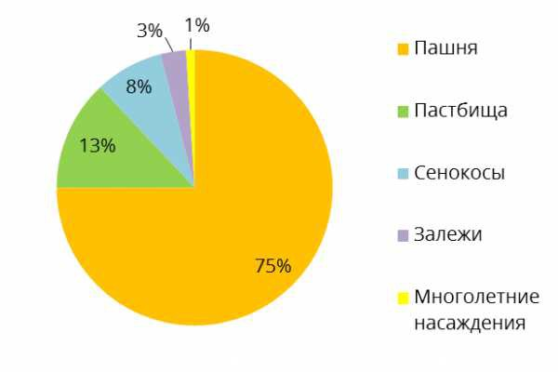
Пашня -Егістік, пастбища -жайылым, сенокосы -шабындықтар, залежи – тынайған жер, мног нас.- көпжылдық екпелер
Сурет. 1. Калуга облысының ауыл шаруашылығы жерлерінің құрылымы.
Калуга облысындағы ауыл шаруашылығы жерін пайдаланудың басты проблемаларының бірі жерді лақтыру және соның салдарынан ауыл шаруашылығы алқаптарының бұта мен ұсақ дөңгелекпен өсуі болып табылады. Ауыл шаруашылығының дамуын тежейтін басты фактор басым жапырақты-жапырақты топырақтың әлеуетті құнарлылығының төмендігі болып табылады. Гумустың құрамы 1,4% -дан 2% -ға дейін ауытқиды, демек органикалық тыңайтқыштарды енгізбестен жоғары өнім алу мүмкін емес. Өңірдің топырағы жоғары қышқылдықпен сипатталады және әктеуге және өзге де жақсартушы агрохимиялық және агротехникалық іс-шараларға мұқтаж. Неғұрлым жоғары құнарлылығымен облыстың орталық және шығыс бөліктерінде таралған сұр орман топырақтары ерекшеленеді, бірақ олар да көбінесе тастанды. Облыстың оңтүстік аудандарындағы жерлердің едәуір бөлігі радиоактивті ластануға ұшырайды.
Өңірдің табиғи-климаттық ерекшеліктері мен экономикалық жағдай Калуга облысының ауыл шаруашылығы жерін пайдалану сипатына да әсер етеді. Ауыл шаруашылығы алқаптары орманды, батпақты және шалғынды алқаптармен кезектеседі. ХХ ғасырдың 90-жылдарындағы экономикалық жағдай кеңестік дәуірдегі шаруашылық жүргізуші субъектілердің құлдырауымен және соның салдарынан ауыл шаруашылығы жерлерін олардың мақсаты бойынша пайдаланудың жаппай тоқтатылуымен сипатталды. Нәтижесінде жерлердің тозу процестері жанданды: ағаш-бұта өсімдіктерінің өсуі, ластану, батпақтану, өсімдіктердің зиянды инвазивті түрлерінің енуі. Тыңайтқыштар енгізу шығындарының қысқаруы топырақ құнарлылығының барлық жерде төмендеуіне әкелді [1, 2].
Қазіргі уақытта ауыл шаруашылығы мақсатындағы жерлердің жартысына жуығы мемлекеттік және муниципалдық меншікте, қалған жерлер жеке және заңды тұлғаларға (агрохолдингтерге, шаруа фермер қожалықтарына, азаматтардың жеке қосалқы шаруашылықтарына) тиесілі. 320-дан астам ауыл шаруашылығы ұйымдары, 2300-ге жуық шаруа фермер қожалықтары және 106 мыңнан астам жеке қосалқы шаруашылықтардың иелері бар [4].
Жерді қашықтықтан зондтау (ЖҚЗ) деректері бойынша ауыл шаруашылығы алқаптарын пайдалануды талдау
2014 жылы Қалуга облысының агроөнеркәсіптік кешенін ақпараттық қамтамасыз ету бойынша "Калугаинформтех" компаниясына арналған жұмыстарды орындау барысында облыс аумағын ғарыш суреттерімен екі рет бұлтсыз жабу орындалды (2014 жылғы мамыр және қыркүйек, кеңістіктік рұқсат 6,5 м) және көпшілікке қол жетімді Landsat 8 суреттерімен көп мәрте жабу "Совзонд" компаниясының кеңістіктік рұқсаты (30 м) (2-сурет) облыстың ауыл шаруашылығы жерлерінің құрылымы мен жай-күйін сипаттайтын тақырыптық өнімдер жасалды. Дешифрлеу және кейінгі талдамалық есептеулер ауыл шаруашылығы мақсатындағы жерлердің векторлық қабатын пайдалану арқылы далалар бөлінісінде жүргізілді (материалдар "Калугаинформтех" компаниясына берілген). Бірқатар жағдайларда егіс алқаптарының шекаралары 2014 жылғы ауыспалы егістің нақты жұмыс учаскелеріне сәйкес редакцияланды.
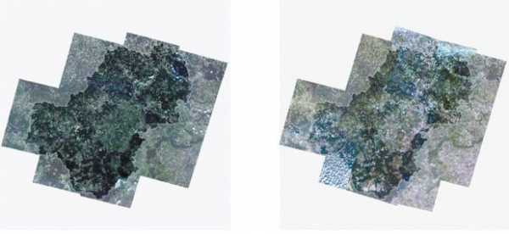

Сурет. 2. Калуга облысын суреттермен жабу мамыр (сол) және қыркүйек (оң) айларында RapidEye.
Әр түрлі мультиспектрлік суреттерді дешифрлеу нәтижелері бойынша ауыл шаруашылығы алқаптарының ағаш-бұта өсімдіктерімен өсу карталары, ал олардың негізінде ауыл шаруашылығы алқаптарын нақты пайдалану карталары жасалды. Барлық карталар үш ауқымды деңгей - жекелеген алқаптар, ауыл шаруашылығы кәсіпорындары мен муниципалдық құрылымдар үшін жасалды.
Ағаш-бұта өсімдіктерін дешифрлеу жекелеген алқаптар мен жұмыс учаскелері (контурлар) деңгейінде жартылай автоматты жіктеу әдісімен (оқытумен) жүзеге асырылды. Бірінші кезекте ауыл шаруашылығы алқаптарында өсетін ағаш-бұта өсімдіктерінің өсу учаскелерін дешифрлеу орындалды. Бұл қабат қате танылған нысандарды болдырмау және өткізіп алған нысандарды қосу үшін одан әрі көзбен шолып талдауға және өңдеуге ұшырады. Нәтиже қабаты 3-суретте көрсетілген.

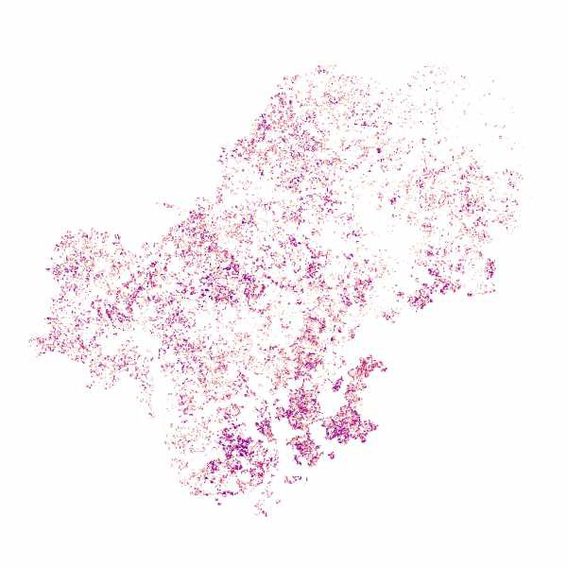

Сурет. 3. Ауыл шаруашылығы жерлерінің контурлары шегінде ағаш-бұта өсімдіктерін тарату.

Ағаш-бұта өсімдіктерінің өсу учаскелерінің растрлық қабатының көмегімен алқаптар, ауыл шаруашылығы ұйымдары және муниципалдық құрылымдар шегінде алқаптардың өсу статистикасы есептелді. Алқаптарды өсу дәрежесі бойынша саралау орындалды (4-сурет). Өсу дәрежесі Калуга облысының әрбір ауыл шаруашылығы алқаптары үшін есептелген. Бұл ақпаратты білу жекелеген алқаптар, ауыл шаруашылығы кәсіпорындары мен муниципалдық құрылымдар бөлінісінде мелиоративтік іс-шаралар жобаларын дайындауға мүмкіндік береді.
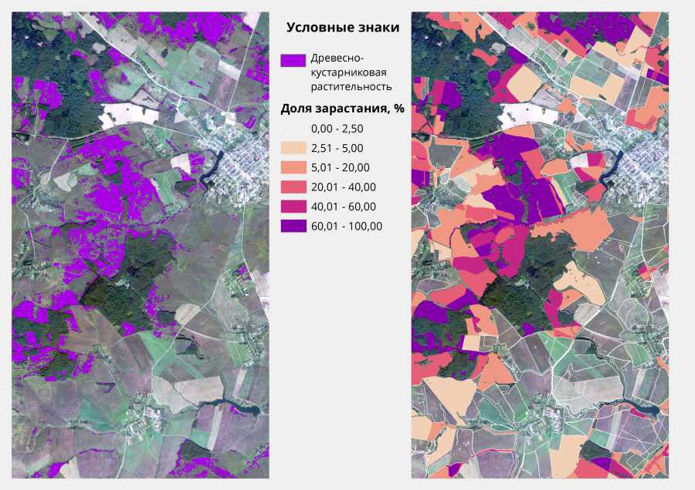

Сурет. 4. Алқаптарды өсу дәрежесі бойынша саралау. Сол жақта - ағаш-бұта өсімдіктерінің таралуының тақырыптық қабаты (Калуга обл. Мещов ауданы). Оң жағында - ауыл шаруашылығы алқаптарының ағаш-бұта өсімдіктерінің өсу дәрежесі картограммасының тиісті фрагменті.
Ағаш-бұта өсімдіктерінің әрбір контурының өсу дәрежесіне, сондай-ақ оның нақты пайдалану бағытына (өрістің векторлық қабатының суреттері мен атрибуттары бойынша көзбен шолып орнатылған) сүйене отырып, ол 7-сыныптың біріне жатқызылды. Сыныптардың тізбесі мен сипаттамалары 1-кестеде, аудандар бойынша бөлу суретте келтірілген

Кесте 1 Ауыл шаруашылық жерді пайдалану дифференциалды космостық зерттеу нәтижелері бойынша 2020ж

Ауыл шаруашылық алкап жерлерінің түрлері | түсіндірме | Жер көлемі, га | %
Егістік жерлер қолданыста емес | А.е өзгерісі, жерді жырту, агротехникалық жұмыстар т.б | 299757 | 26
Таза жем-шөп алқаптары | Ағаш бұталы және өсімдік жамылғысына зерттеулер жүргізілген жерлер | 615691 | 54
Мал азықтық жерлер | Ағаш бұталы және өсімдік жамылғысына зерттеу аз ластанған | 56617 | 5
Көпжылдық екпелер |  | 30 83,53 | 03
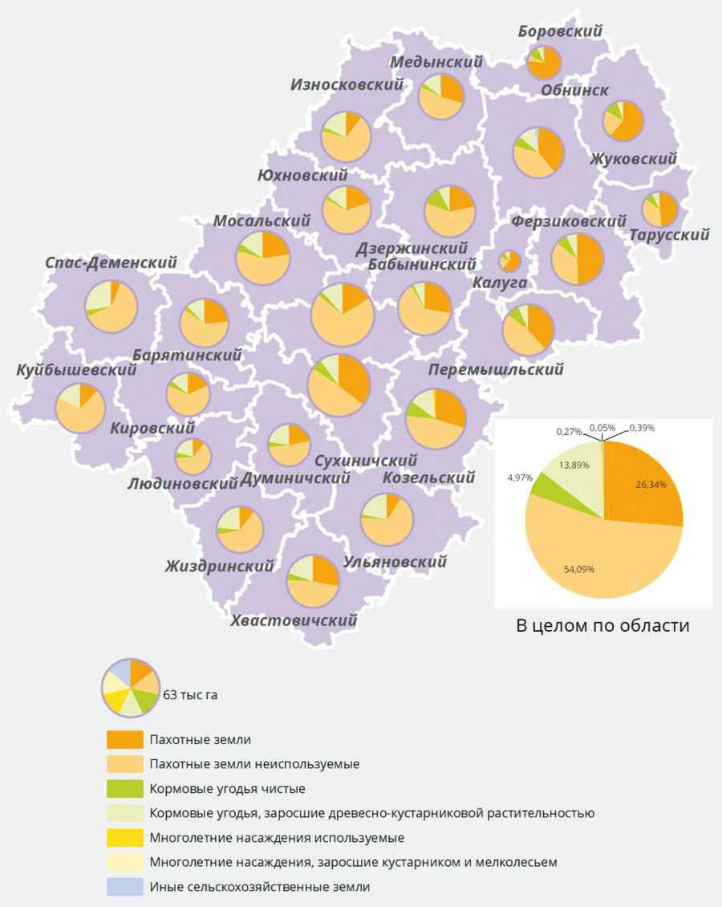

Сурет. 5. Муниципалдық аудандар бойынша ауыл шаруашылығы жерлерінің құрылымы (шартты белгілер 1-кестеде келтірілген).
Облыстың ауыл шаруашылығы жерлерінің жай-күйін сипаттайтын тақырыптық растрлық және векторлық қабаттар ГИС-жоба түрінде ұсынылған және Калуга облысының геоақпараттық порталында жарияланған.
Тақырыптық өңдеу және жүргізілген геоақпараттық талдау нәтижелері бойынша Калуга облысының ағымдағы ауыл шаруашылығы жерін пайдалану туралы бірқатар қорытынды жасауға болады. Барлық ауыл шаруашылығы алқаптарының 774,4 мың га немесе 68,1% әлеуетті пайдаланылмайтын алқаптарға жатқызылды. Олардың қатарына шаруашылық белсенділік белгілері жоқ шоғырлар мен өзге де жерлер, тозығы жеткен жайылымдар мен шабындықтар (соңғыларында мал жаю және шөп шабу мүмкін болса да) жатады. Әсіресе егістік жерлерге қатысты қолайсыз жағдай қалыптасты. 5-суреттен көрінгендей, пайдаланылмайтын егістіктің үлесіне облыстың барлық ауыл шаруашылығы алқаптарының 54,1% тиесілі. Өңірдің мамандануы жағдайында сүтті-етті мал шаруашылығында егістікті жақсартылған жайылымға айналдыру мәселесі туындайды.
Калуга облысының ауыл шаруашылығы жер пайдалану құрылымында аумақтық айырмашылықтар анық байқалады (5 және 6-суреттер). Жалпы алғанда облыстың солтүстік-шығыс аудандары ауыл шаруашылығы алқаптарын пайдаланудың қанағаттанарлық көрсеткіштерімен және олардың ең аз өсуімен ерекшеленеді. Батыс және оңтүстік аудандарда, керісінше, жер алқаптарының басым көпшілігі қараусыз қалған күйде. Бес муниципалдық құрылымда: Бурабай, Жуков, Тарус, Ферзиков аудандары және Калуга қалаларында ауыл шаруашылығы алқаптарының басым бөлігі тікелей мақсаты бойынша пайдаланылады. Облыстың қалған муниципалдық құрылымдарында ауыл шаруашылығы алқаптарының көпшілігі пайдаланылмайды. Облыстың оңтүстігі мен батысының 15 ауданында пайдаланылмайтын егістік алқаптың 50% -дан астамын алып жатыр.
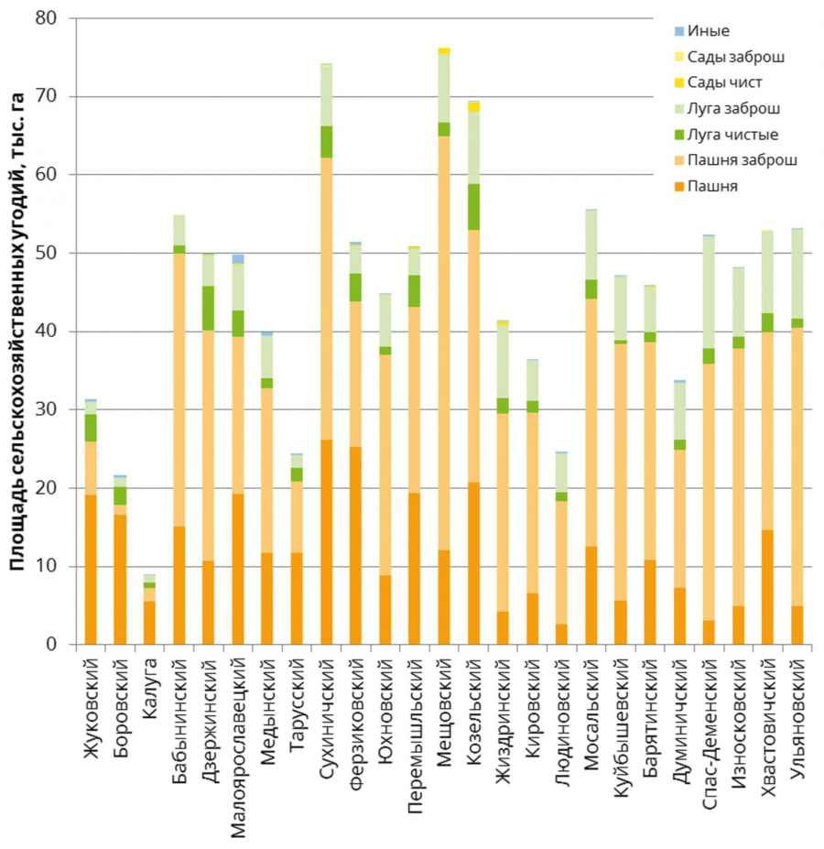

Сурет. 6. Калуга облысының муниципалдық құрылымдарындағы ауыл шаруашылығы алқаптарының үлес салмағы мен алаңдарының диаграммасы.
Солтүстік-шығыс аудандардағы салыстырмалы қолайлы жағдай, ең алдымен, олардың Калуга ауыл шаруашылығы өнімдерін өткізудің негізгі нарықтары - Мәскеуге және Мәскеу облысына жақындығына байланысты. Боровский, Жуков, Тарус аудандары Мәскеу облысының кейбір муниципалдық аудандарына қарағанда Мәскеуге жақын орналасқан. Бұдан басқа, аталған өңірлерде логистикалық қамтамасыз ету жақсы дамыған, логистикалық орталықтар мен өзге де инвестициялық жобалар ұйымдастырылып, дамуда, бұл ауыл шаруашылығына қолайлы әсер етеді. Айталық, неғұрлым қолайлы (және Мәскеуге жақын) Боровск ауданында 18,9 мың га немесе барлық ауыл шаруашылығы жерлерінің 87% -дан астамы пайдаланылады. Спас-Демен, Ульянов, Куйбышев, Износков, Жиздрин, Людинов және Мещов аудандарында ғарыш түсірілімінің деректерін талдау нәтижелері бойынша ауыл шаруашылығы алқаптарының 80% -дан астамы пайдаланылмайтын болып табылады.
Сүрек-бұта өсімдіктерімен суреттерді дешифрлеу нәтижелері бойынша ауыл шаруашылығы алқаптары 279 мың га (24,5%) жабылған. Ауыл шаруашылығы алқаптарының 10% -дан кем өсу дәрежесімен Бурабай және Жуков аудандары және Калуга қаласы ең «таза» болып табылады (6-сурет). Ульянов ауданында ағаш-бұта өсімдіктерімен ауыл шаруашылығы алқаптарының 58% өскен, бұл ауыл шаруашылығы өндірісінің жалпы құлдырауынан басқа, рельефтің ерекшеліктерімен (жыртық-арқалық желісі) бірге ауданның орманды жоғары болуымен түсіндірілуі мүмкін.
Ғарыштық суреттерді пайдалана отырып, ауыл шаруашылығы алқаптарын түгендеу нәтижелерін атқарушы билік және жергілікті өзін-өзі басқару органдары, салық салуды оңтайландыру мақсатында Калуга облысы бойынша Ресей ауыл шаруашылығы қадағалау басқармасы пайдаланады. 2012 жылы облыстың ауыл шаруашылығы министрлігі ауыл шаруашылығы өндірісі үшін пайдаланылмайтын ауыл шаруашылығы мақсатындағы жерлердің құрамындағы жер учаскелеріне қатысты жер салығының жоғары мөлшерлемесін қолдануға бастамашылық етті (учаскенің кадастрлық құнының 0,3% орнына 1,5%). Орындалған жобаның деректері қағаз түрінде де, Калуга облысының геопорталында да электрондық түрде де ұсынылады. Ұсынылатын ақпараттың негізінде мемлекеттік жер бақылау іс-шаралары жоспарланады және жүзеге асырылады. 2014 жылы тексеру нәтижелері бойынша облыстық бюджетке 2,971 млн. рубль сомасына қосымша салық есептелді.
Ғарыштық мониторинг деректері салық салу мүдделері үшін ғана құндылық болып табылмайды. Ғарыштық суреттер, қашықтықтан мониторинг нәтижелері, салалық геоақпараттық жүйелер және веб-геосервистер - бұл жер ресурстарын басқару саласында басқарушылық шешімдер қабылдау үшін ең құнды ақпарат көздері мен құралдар. Әңгіме бірінші кезекте аумақтық жоспарлау (жерге орналастыру) туралы болып отыр. Дәл осы жерге орналастыру жобалау материалдарының базасында әрбір гектар жерді пайдаланудың оңтайлы режимін және, демек, ауылдық аумақтарды тұрақты дамытуды қамтамасыз етуге болады.
Калуга облысының Үкіметі өз қызметінде заманауи ақпараттық технологияларды қарқынды пайдаланады. Ғарыштық мониторинг деректерін пайдалану ауыл шаруашылығы жерін пайдаланудың нақты көрінісін көруге және жер қорының құрылымы туралы неғұрлым объективті статистикалық есептілікті қалыптастыруға мүмкіндік береді. Мақала авторлары ауыл шаруашылығы мақсатындағы жерлерді түгендеу, мониторингілеу және бақылау бөлігінде ЖҚЗ деректерін пайдаланудың оң тәжірибесін Ресей Федерациясының басқа субъектілері, әсіресе жер емес аймақта қару-жараққа алады деп үміттенеді.
Қазіргі уақытта жүргізіліп жатқан импортты алмастыру саясаты ауыл шаруашылығы жер алқаптарын пайдалануды оңтайландыруға және өркениетті нарықтық жер қатынастарын дамытуға ықпал ете отырып, Калуга облысының және тұтастай алғанда бүкіл елдің агроөнеркәсіптік кешенін жаңғыртуды ынталандыруы мүмкін.

